МБДОУ
Детский сад комбинированного вида
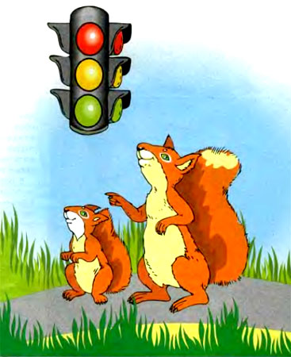
«Ягодка» №59
Рекомендации
родителям

Составил воспитатель группы №1
Аббасова Ольга Елмаровна

Детям о ПДД
Главная задача каждого из нас это позаботиться о безопасности наших детей. Поэтому я для вас напомню в данном буклете, что должен усвоить ребенок о правилах дорожного движения в его возрасте от 2 до 4 лет.
По-дружески побеседуйте с ребенком. Задача этих доверительных бесед - сформировать у ребенка дисциплинированное поведение на улице, познакомить с правилами дорожного движения.
Итогом бесед обязательно должны быть практические упражнения в выполнении изученных правил.
Какой объем знаний могут усвоить малыши?
1. В городе без взрослых на дорогу выходить опасно, потому что может сбить машина.
2. В городе люди ходят по специальной дороге. Она называется тротуар. По тротуару ходят спокойным шагом, придерживаются правой стороны тротуара. Такое правило придумано для того, чтобы было удобно ходить и люди не мешали друг на друга.
3. Переходить дорогу можно только в специальном месте. Оно называется пешеходный переход. Пешеходный переход видно издалека, потому что на месте перехода нарисована «Зебра». Это такие полоски белого и черного цвета.
4. На наземном пешеходном переходе можно двигаться только в на зеленый свет светофора:«Коль зеленый свет горит, значит, путь тебе открыт».
5. Переходить дорогу можно только со взрослыми за руку.
6. В очень опасных местах сделаны подземные переходы. Если есть подземный пешеходный переход, то по улице переходить очень опасно.
7. Широкая дорога называется проезжая часть. По ней в обе стороны двигаются машины.
Обратите внимание на то, что все правила сформулированы в утвердительной форме. Ребенок младшего дошкольного возраста легче усваивает информацию в утвердительной форме. Постарайтесь обойтись без «нельзя» и расскажите только о том, что нужно и можно делать на дороге, на улице.
Сколько раз надо беседовать с ребенком о правилах дорожного движения?
Все эти понятия ребенок усвоит прочно, если родители будут знакомить и напоминать правила дорожного движения систематически, но ненавязчиво.
Какие методы использовать для знакомства ребенка с правилами дорожного движения?
· Используйте для этого соответствующие ситуации на улице, во дворе, на шоссе.
· Находясь рядом с ребенком на улице, рассказывайте ему, что происходит на дороге, какой транспорт движется мимо вас, направьте внимание ребенка на «сознательных» пешеходов и на нарушителей. Похвалите умных пешеходов, которые берегут себя.
· Привлеките к беседе самого ребенка и спросите у него, как и где надо переходить дорогу, кто может двигаться на зеленый, желтый и красный цвет светофора.
· Чтобы развить у ребенка зрительную память, закрепить зрительные впечатления, предложите ребенку по дороге в детский сад или обратно, самому найти дорогу домой, или, наоборот, привести вас в детский сад.
· Не запугивайте ребенка улицей! Панический страх перед транспортом не менее вреден, чем беспечность и невнимательность.
· На досуге прочитайте ребенку стихотворения, посвященные правилам дорожного движения и побеседуйте о ситуациях, про которые вы узнали из книг.
· Купите ребенку игрушечные машинки-автомобили, знаки дорожного движения и предлагайте различные дорожные ситуации .Игра и научит и закрепит знания ребенка.
· В младшем дошкольном возрасте ребенок учиться законам улицы. Беря пример с вас, родители, и с других близких взрослых ребенок на бессознательном уровне запоминает, как МОЖНО переходить дорогу. Покажите ребенку положительный пример дисциплинированного пешехода.
· Для закрепления знаний ребенка купите настольную игру о правилах дорожного движения и систематически играйте в нее вместе с ребенком.

